NOSOTROS LAS PIEDRAS de Álvaro Torres/ Costa Rica, México/ 2017/ 52´*
Martes, 24 de julio / 19.30hs. / Sala B Auditorio Nelly Goitiño (Avda 18 de julio 930)

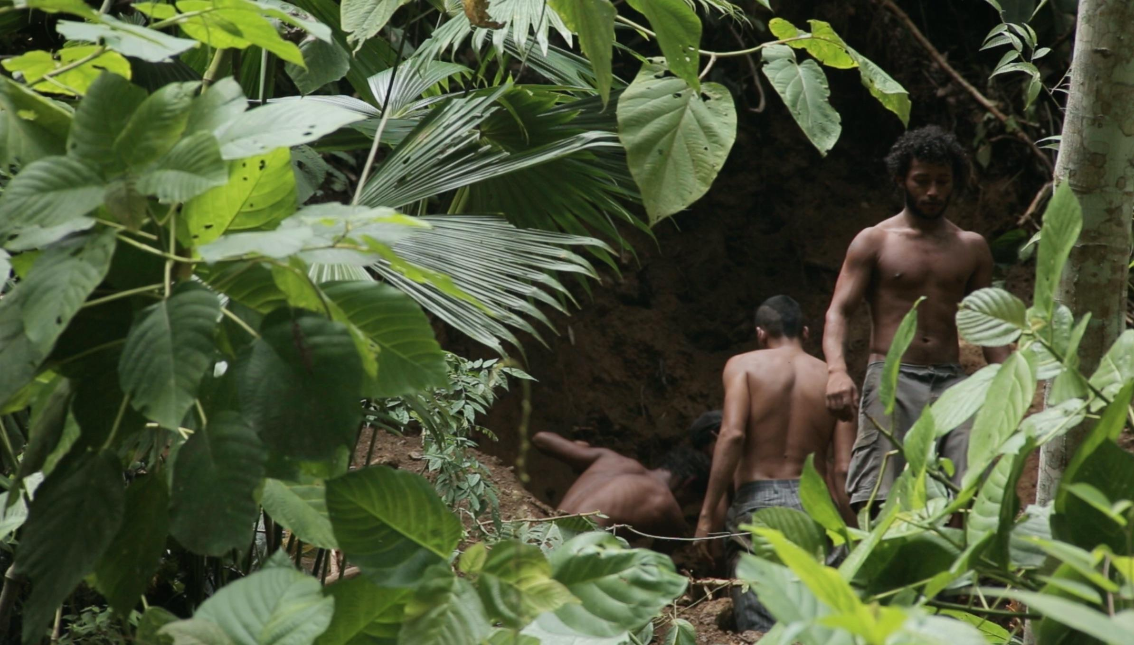

Entrada libre hasta agotar aforo de la sala

“Nosotros las piedras” es un documental de creación íntimo y observacional que sigue a un
grupo de oreros - buscadores de oro - a lo largo de tres años de su vida, en la profundidad
de la selva costarricense. En la actualidad, el gobierno ha decidido expulsarlos pues estos
hombres trabajan en zonas protegidas. Esta película lírica captura la lucha de estos parias
modernos y cuestiona la fama conservacionista de Costa Rica. Trailer: https://www.youtube.com/watch?v=nThHf7-yvrM

Estreno en Montevideo
Proyecto participante Pitching DocMontevideo 2016

Festivales y premios: Mejor documental en Festival Internacional de Cine de Cartagena.
Costa Rica Festival Internacional de Cine; Festival Internacional de Cine de Guadalajara; Encuentros del Otro Cine Festival Internacional de Cine Documental

Director- Álvaro Torres
Estudió producción audiovisual en el Northwest Film Center en Oregon, y completó la maestría en cine y guion de la Universidad de Texas en Austin. Antes se formó en economía y ecología política y desarrollo en la Universidad de Costa Rica. Sus cortos han participado en festivales en Centroamérica y Estados Unidos. Es profesor de dirección y fotografía en la Universidad Veritas. “Nosotros las piedras” es su debut en el largometraje y actualmente desarrolla su ópera prima de ficción.

Imágenes de la película

